Họ tên: Nguyễn Minh Khang
Lớp: 11_TTMT
MSSV: 1150070019
LAB6
Kịch bản 1: Chặn JOB_SITE đối với Client-A

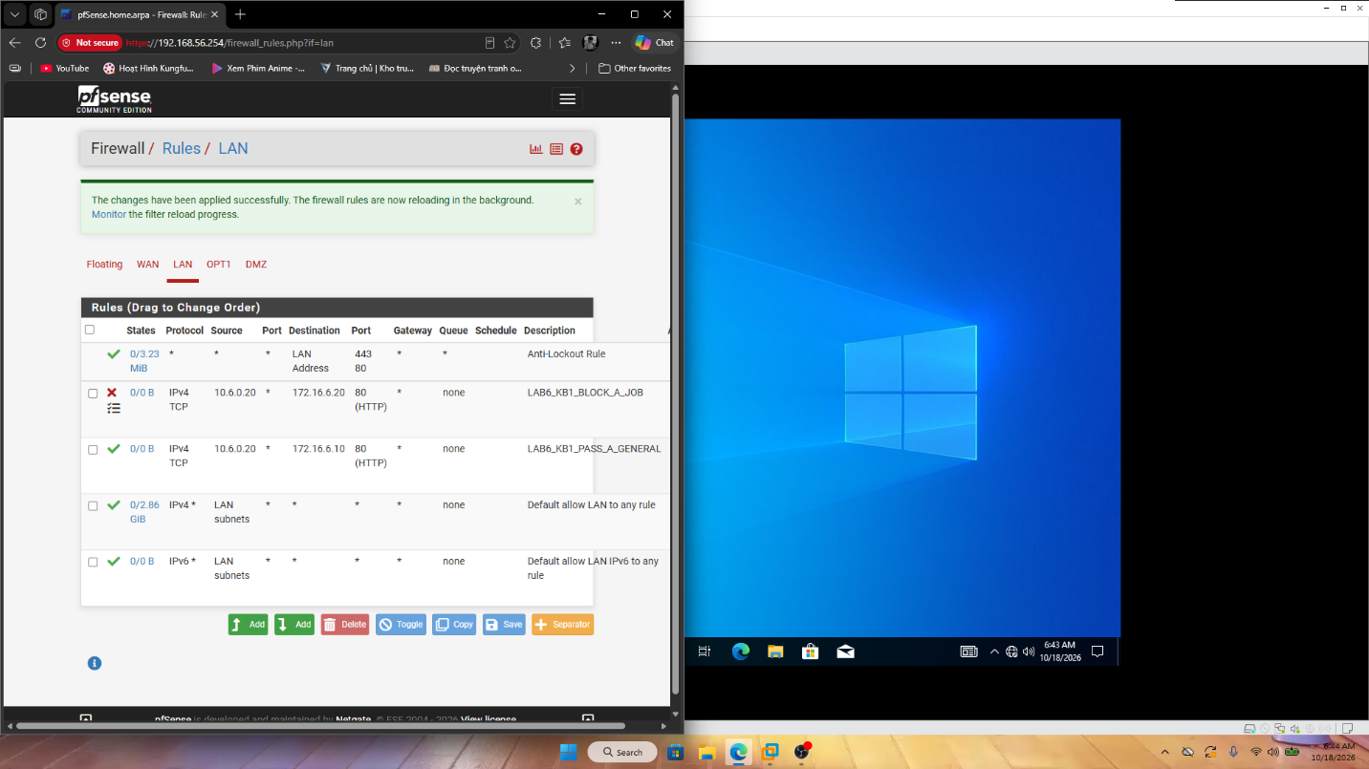
Ảnh 01. KB1 – Cấu hình rule. Trên tab LAN, rule Block được đặt trước rule cho phép chung để chặn Client-A (10.6.0.20) đến JOB_SITE (172.16.6.20), cổng 80.
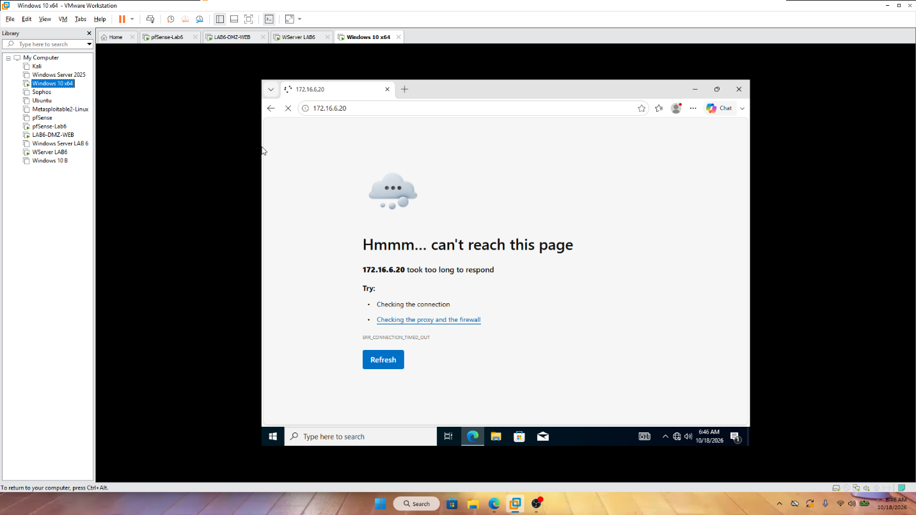
Ảnh 02. KB1 – Kết quả chặn. Client-A truy cập địa chỉ 172.16.6.20 nhưng trình duyệt không tải được trang. Kết quả phù hợp với rule chặn JOB_SITE đã thiết lập.
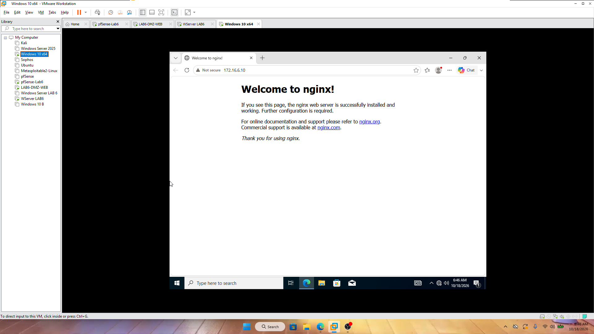
Ảnh 03. KB2 – Trang được phép. GENERAL_SITE tại 172.16.6.10 vẫn hiển thị trang mặc định của Nginx. Đây là địa chỉ dùng để đối chiếu với trang bị chặn.
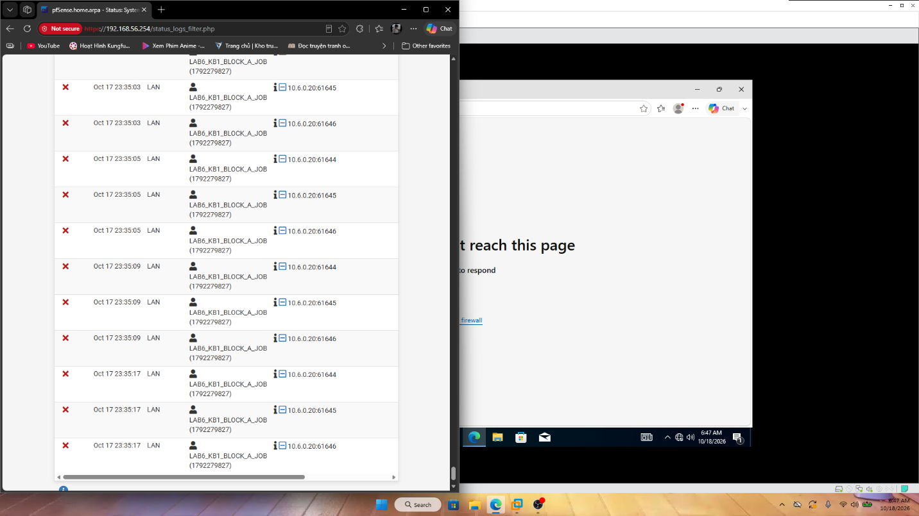
Ảnh 04. KB2 – Nhật ký firewall. Nhật ký trên pfSense ghi nhận các lượt truy cập bị chặn. Phần log được dùng để đối chiếu địa chỉ nguồn và đích của từng lượt thử.

Kịch bản 2: Chặn RESTRICED_SITE đối với Client-A và Client-B
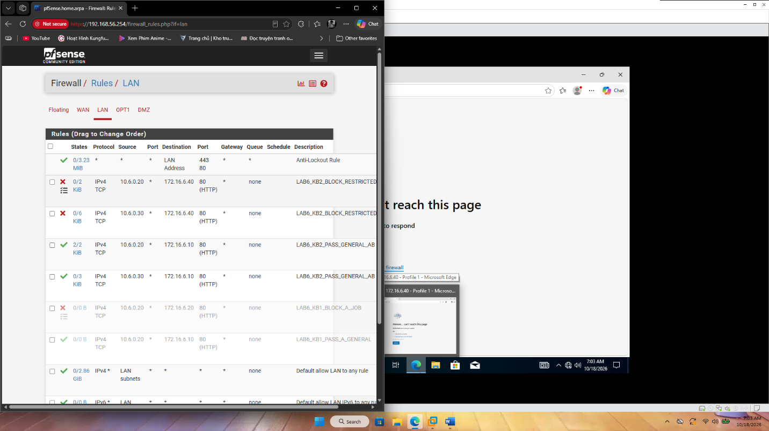
Ảnh 05. KB2 – Danh sách rule. Các rule chặn RESTRICTED_SITE được đặt ở tab LAN. Mục tiêu là không cho Client-A (10.6.0.20) và Client-B (10.6.0.30) tới 172.16.6.40 qua TCP/80.
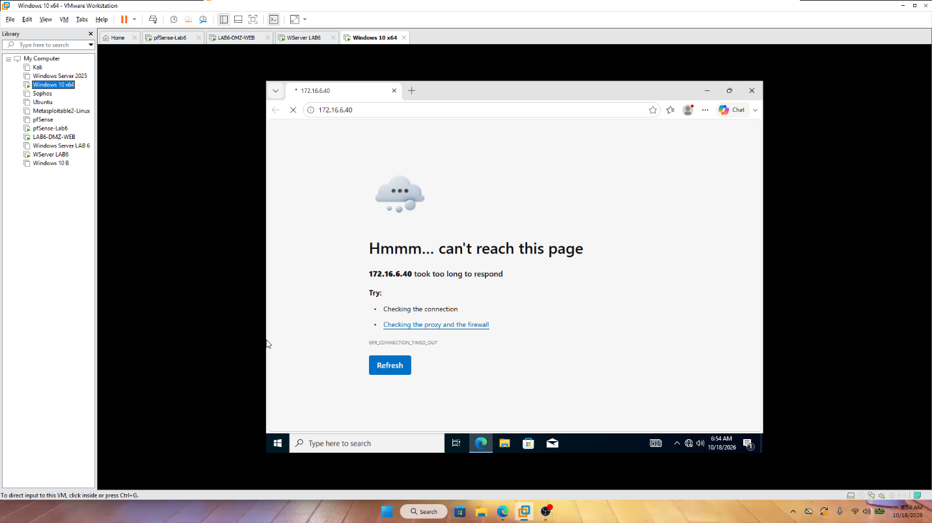
Ảnh 06. KB2 – Truy cập bị từ chối. Trình duyệt báo không thể mở trang tại địa chỉ thử nghiệm. Kết quả này cần xem cùng rule và log để xác định nguyên nhân là do firewall.
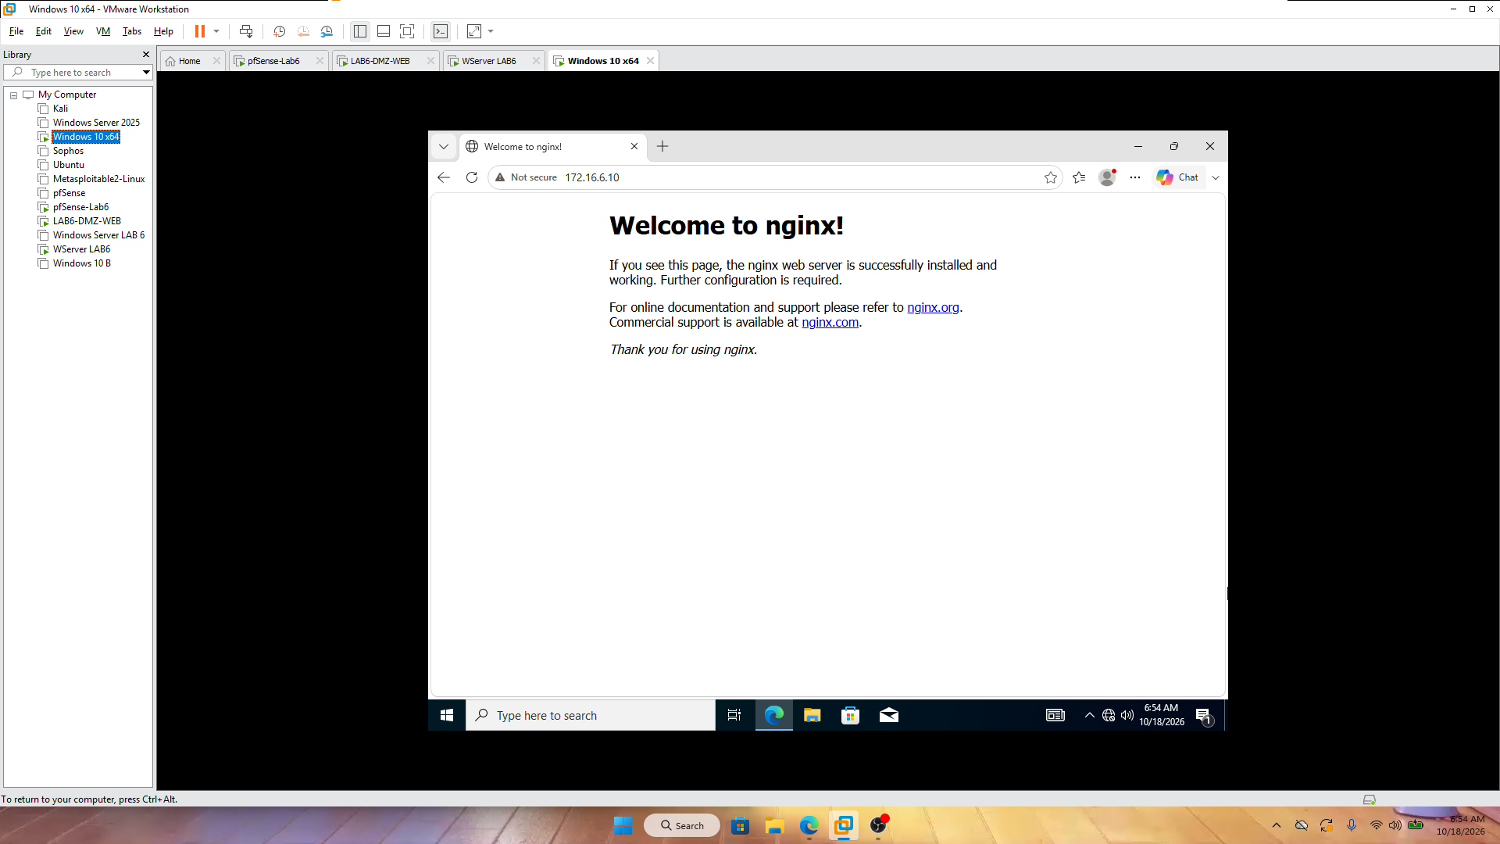
Ảnh 07. KB2 – Kiểm tra trang thường. Trang Nginx của GENERAL_SITE (172.16.6.10) vẫn mở bình thường, cho thấy không phải mọi địa chỉ trong DMZ đều bị chặn.
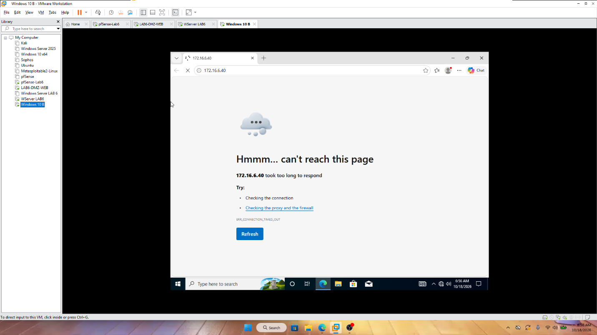
Ảnh 08. KB2 – Kiểm tra site hạn chế. Khi truy cập RESTRICTED_SITE (172.16.6.40), trình duyệt không nhận được nội dung trang. Đây là kết quả mong muốn của chính sách chặn.
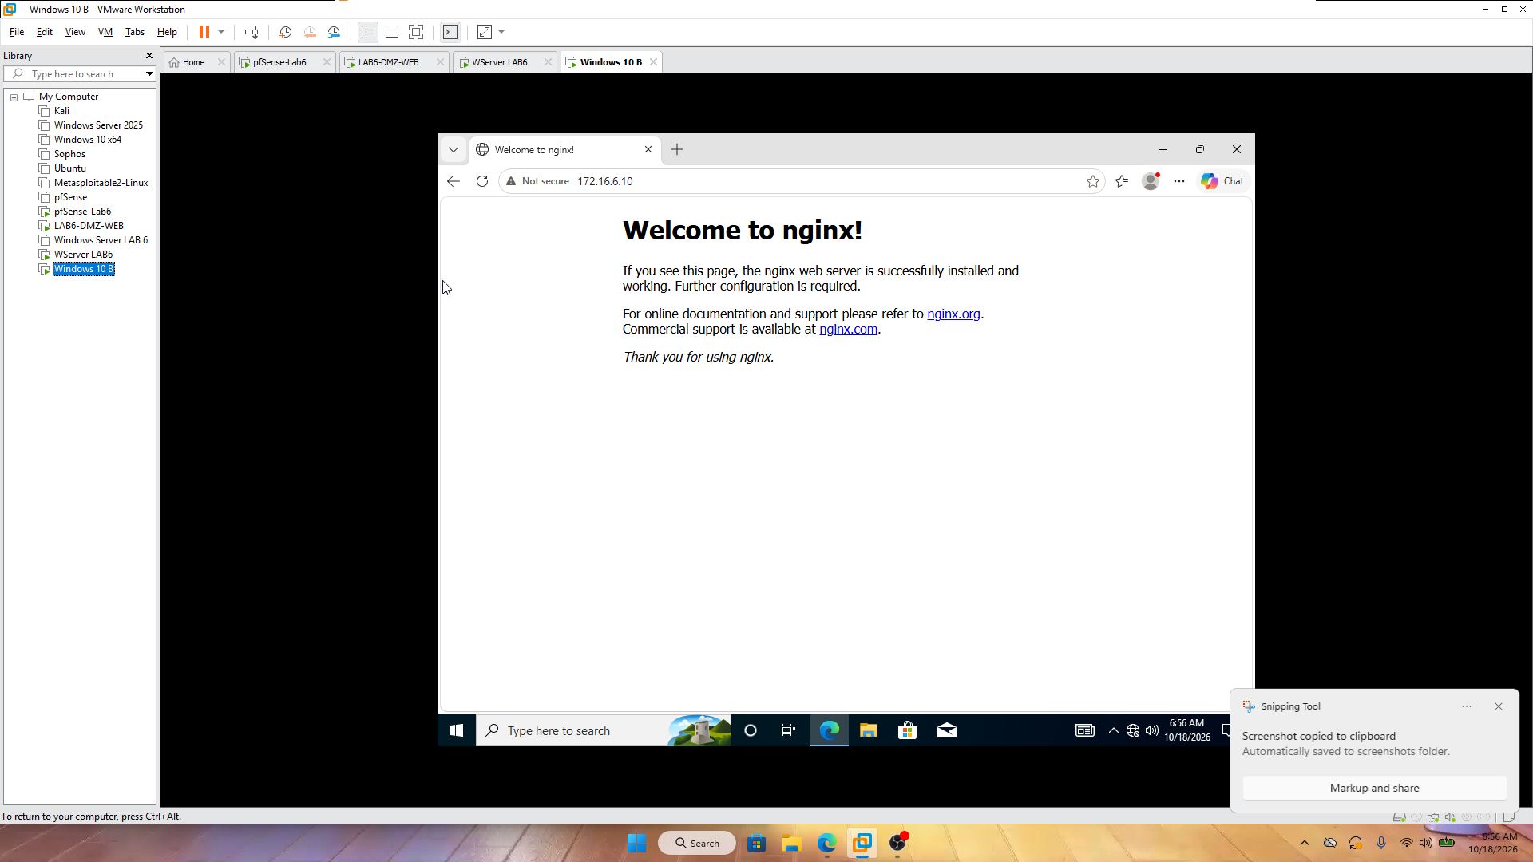
Ảnh 09. KB3 – Khi được phép. CLIENT-B truy cập SOCIAL_SITE tại 172.16.6.30 và nhận trang Nginx. Phép thử minh họa trạng thái rule Pass theo lịch đang có hiệu lực.
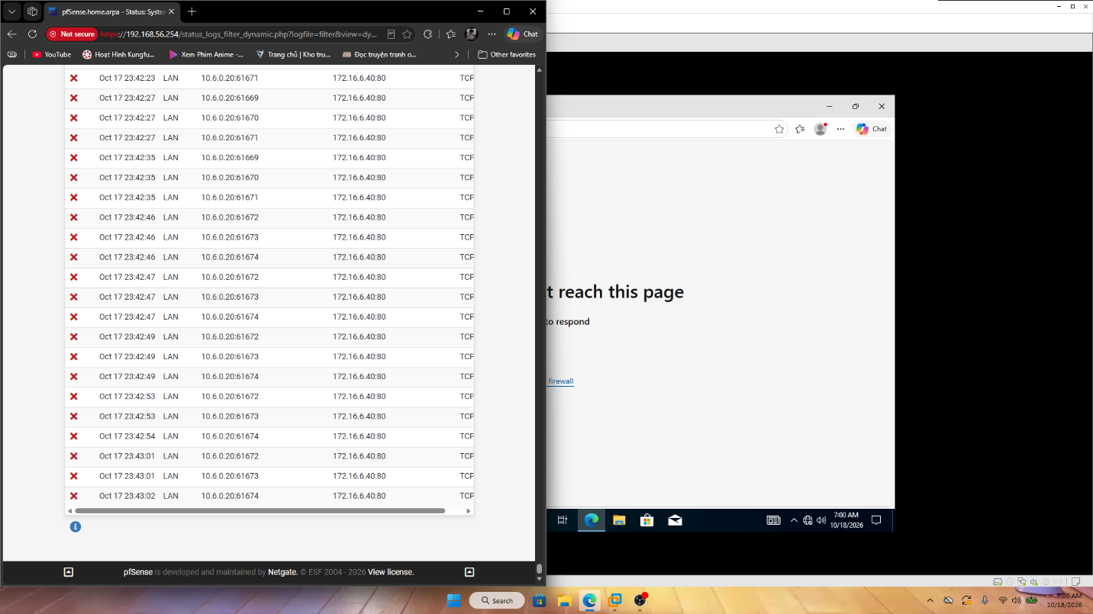
Ảnh 10. KB3 – Nhật ký bị chặn. Các dòng Block trên log cho thấy lưu lượng đến site thử nghiệm đã bị lọc khi rule Pass theo lịch không có hiệu lực.

Kịch bản 3: Client-B chỉ được truy cập SOCIAL_SITE trong giờ nghỉ
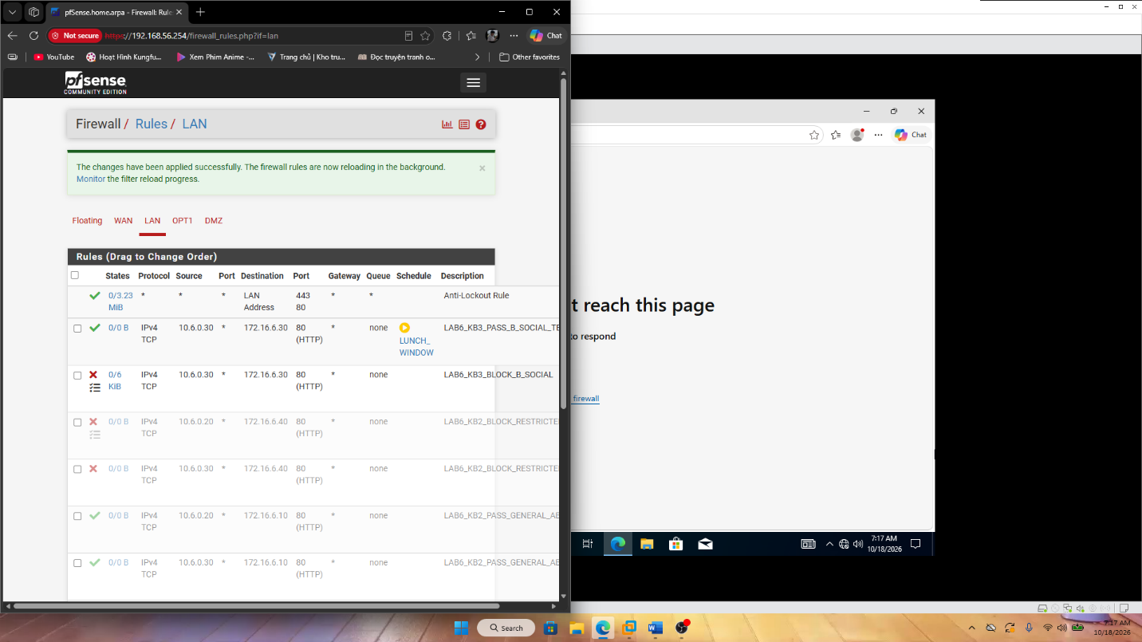
Ảnh 11. KB3 – Thứ tự rule. Rule Pass đến SOCIAL_SITE được đặt trên rule Block cùng đích. Khi lịch hết hiệu lực, rule Block phía dưới sẽ xử lý kết nối mới.
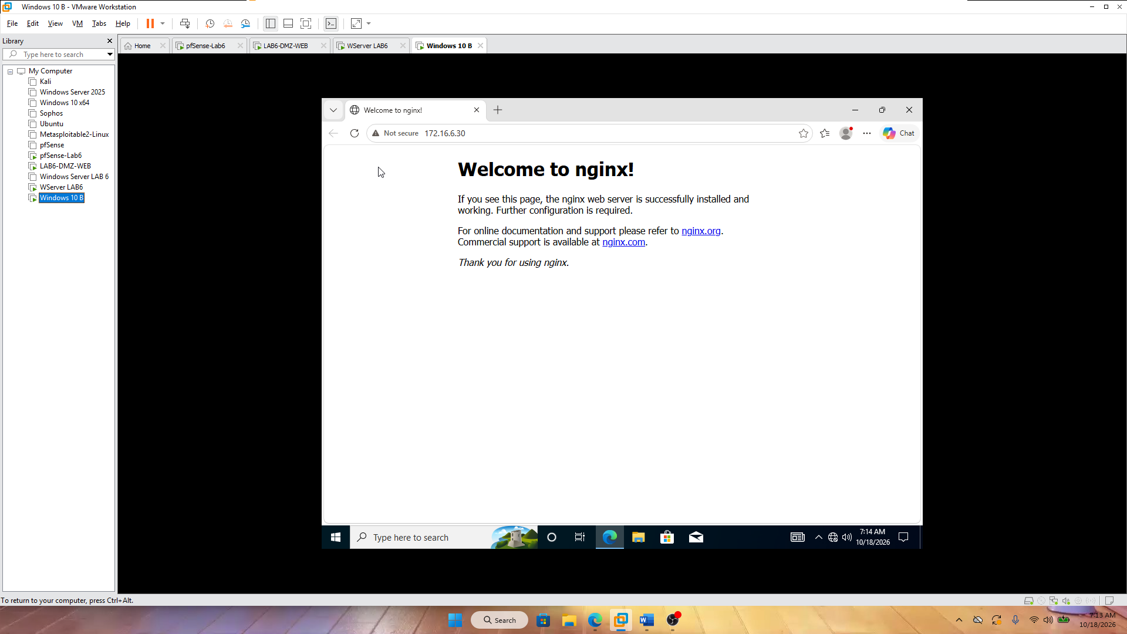
Ảnh 12. KB3 – Trang mở thành công. Trong thời gian rule Pass hoạt động, SOCIAL_SITE (172.16.6.30) hiển thị trang Nginx trên CLIENT-B.
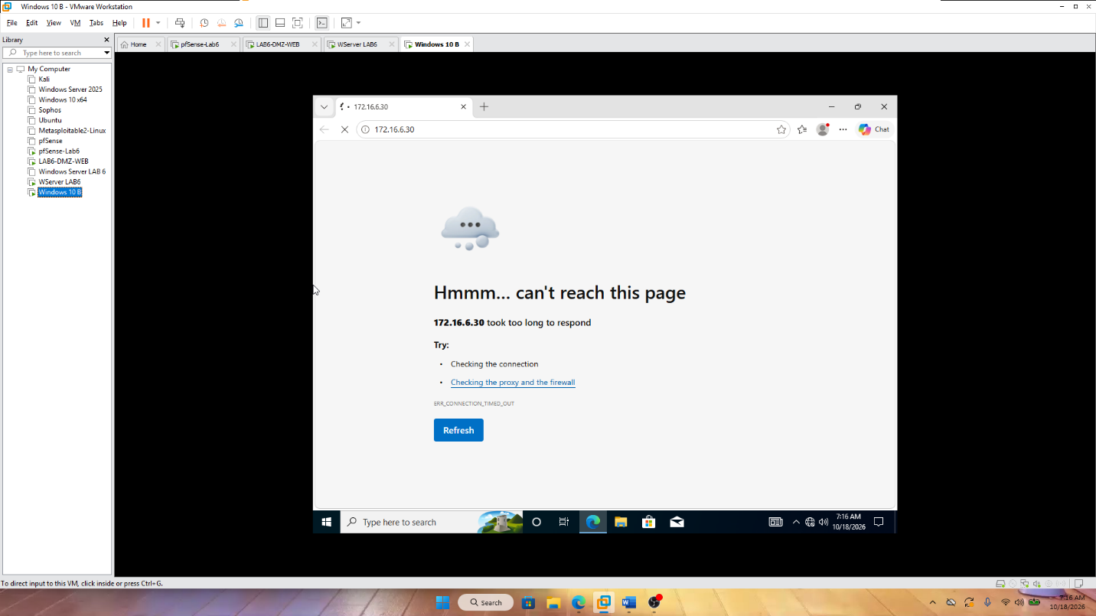
Ảnh 13. KB3 – Ngoài thời gian cho phép. Sau khi vô hiệu hóa rule Pass để giả lập ngoài giờ nghỉ, CLIENT-B không mở được 172.16.6.30.
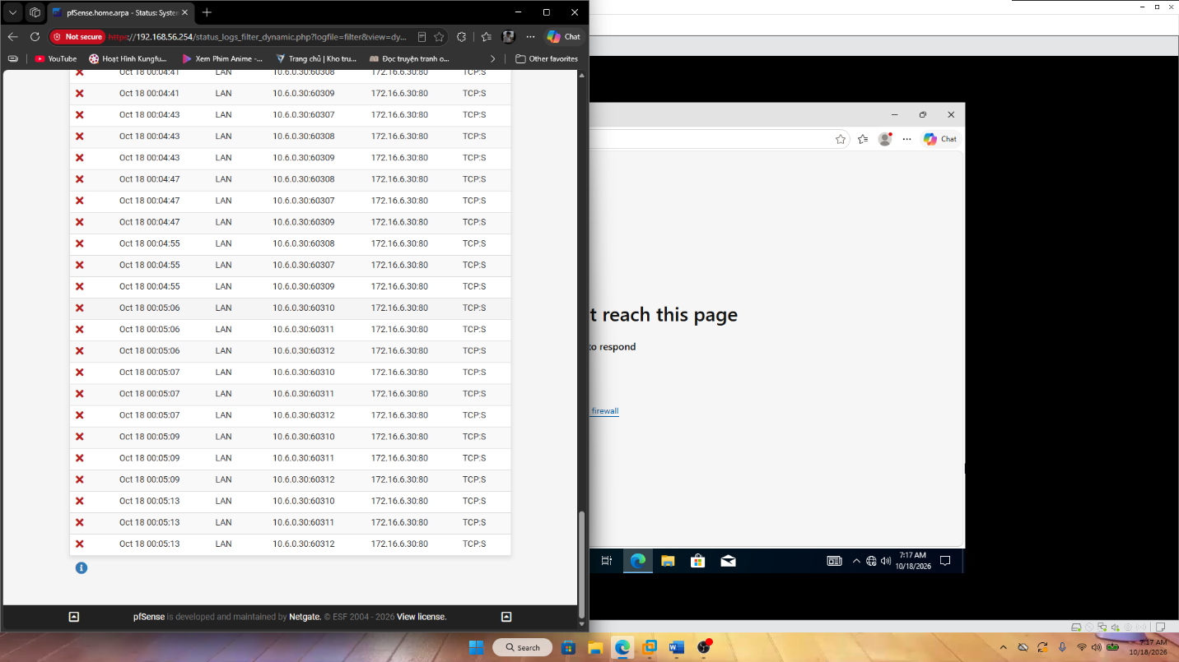
Ảnh 14. KB3 – Log ngoài giờ. Nhật ký firewall ghi nhận các kết nối bị chặn tới SOCIAL_SITE. Đây là phần đối chiếu với kết quả timeout trên trình duyệt.
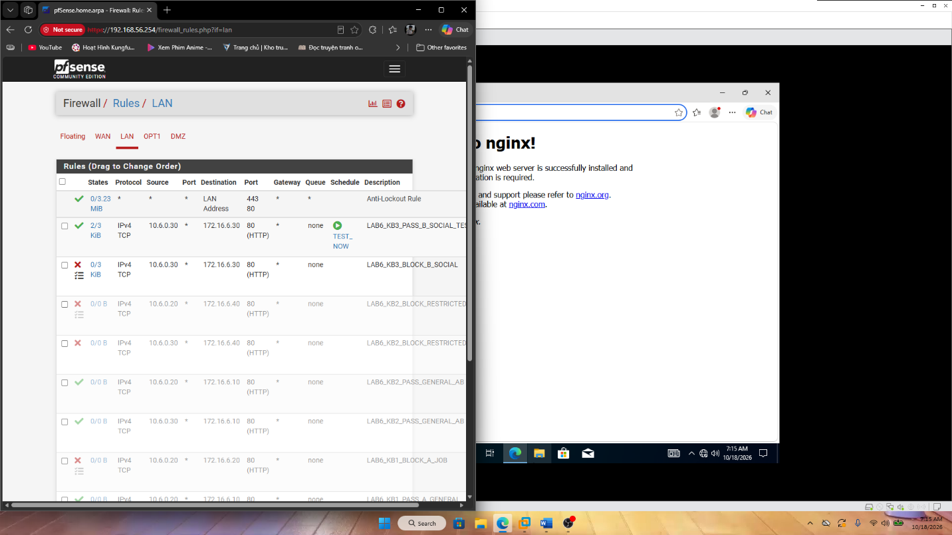
Ảnh 15. KB3 – Rule sau kiểm thử. Rule Pass dùng lịch LUNCH_WINDOW (11:30–13:00, thứ Hai đến thứ Sáu), phía dưới là rule Block không gắn lịch.

Kịch bản 5: Cô lập DMZ khỏi LAN
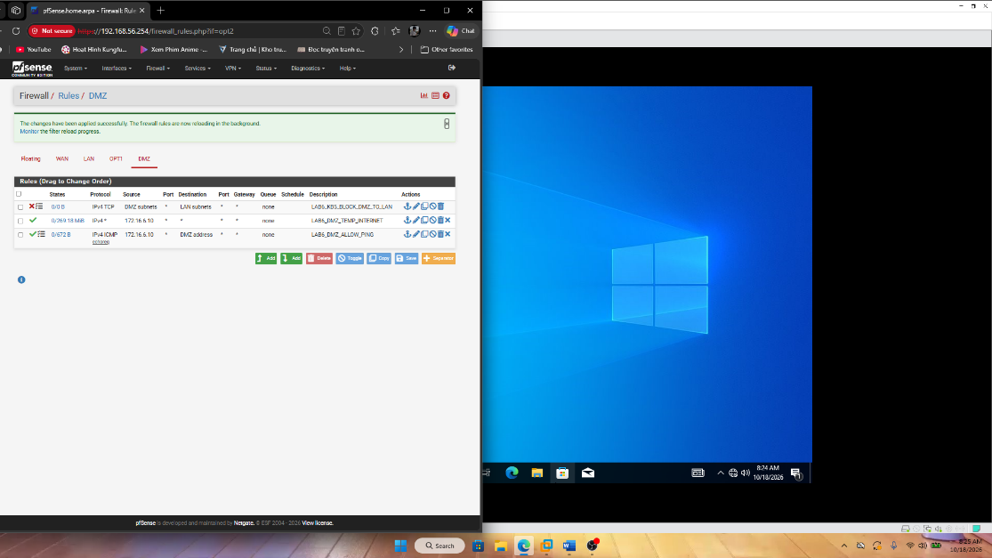
Ảnh 16. KB5 – Cấu hình firewall. Ảnh ghi lại danh sách rule pfSense trong quá trình kiểm thử. Với yêu cầu cô lập DMZ, rule Block phải đặt trên tab DMZ, nguồn 172.16.6.0/24 và đích 10.6.0.0/24.
Ảnh 17. KB5 – Rule cho phép từ LAN. Các rule Pass trên LAN cho phép CLIENT-A và CLIENT-B truy cập GENERAL_SITE (172.16.6.10) qua TCP/80.
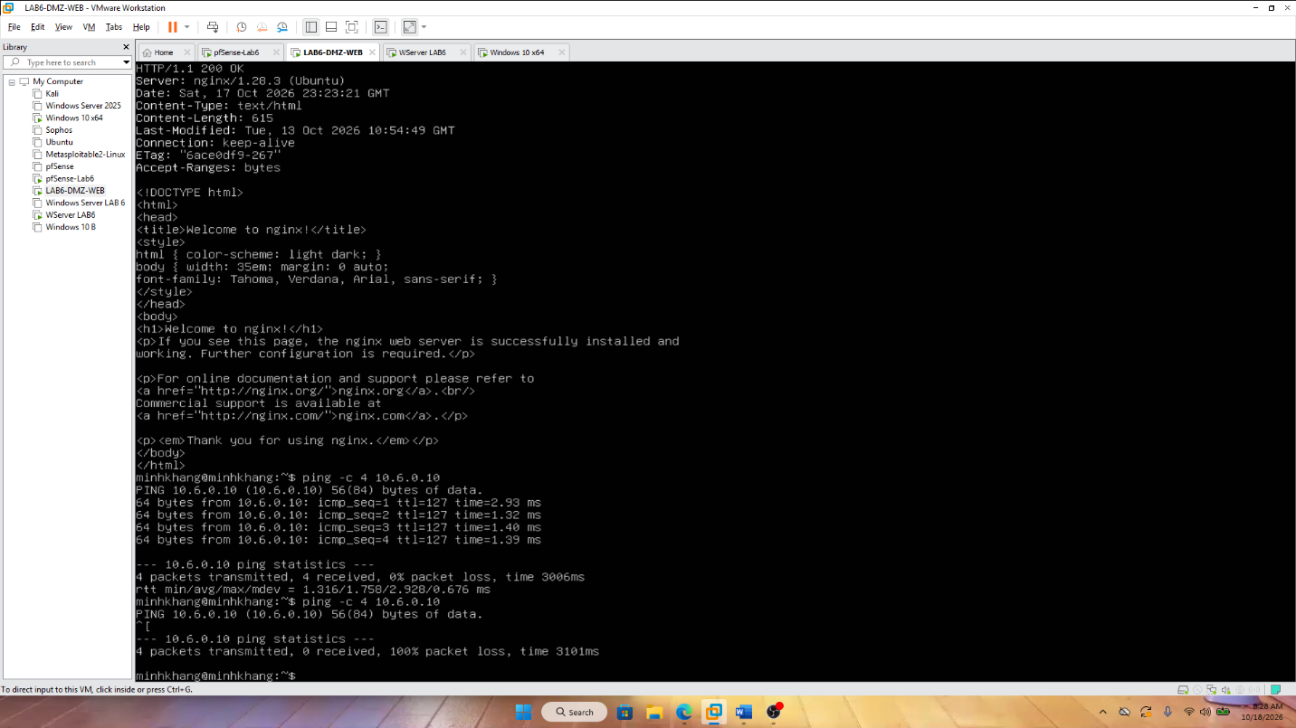
Ảnh 18. KB5 – Thử từ máy DMZ. Thử gửi lưu lượng từ DMZ-WEB (172.16.6.10) về phía LAN để kiểm tra chiều kết nối bị hạn chế.
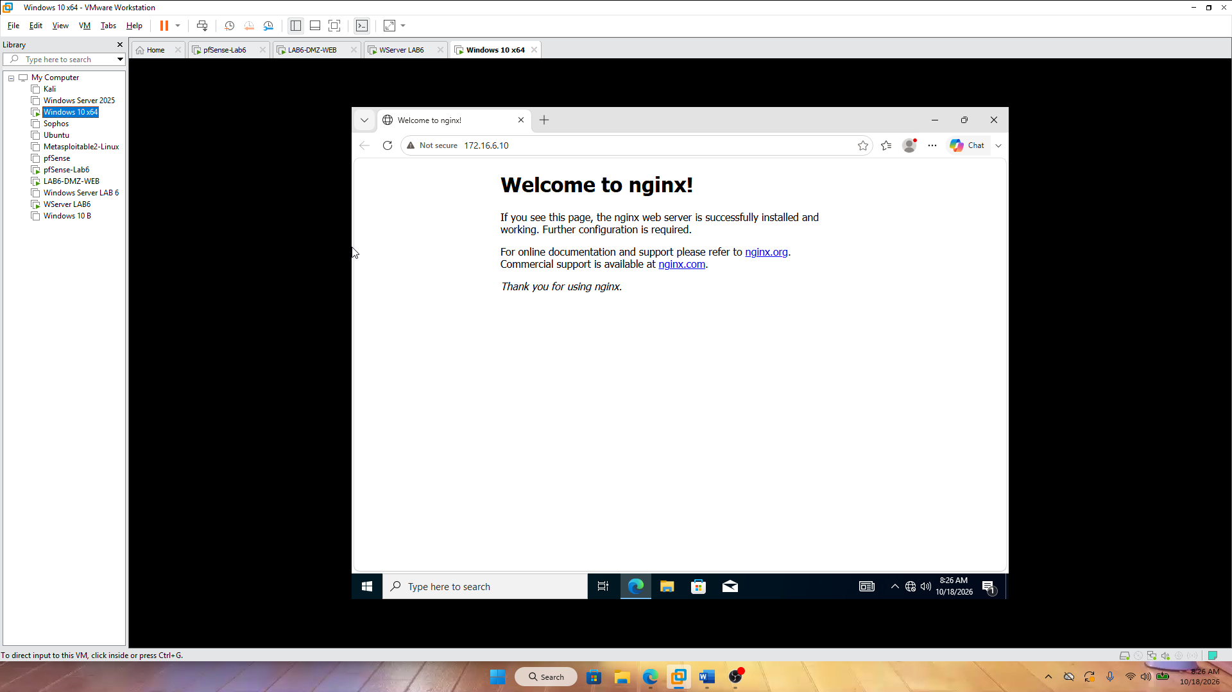
Ảnh 19. KB5 – Truy cập web từ LAN. GENERAL_SITE tại 172.16.6.10 vẫn hiện trang Nginx khi được truy cập từ Client, phù hợp với chính sách cho LAN mở website DMZ.
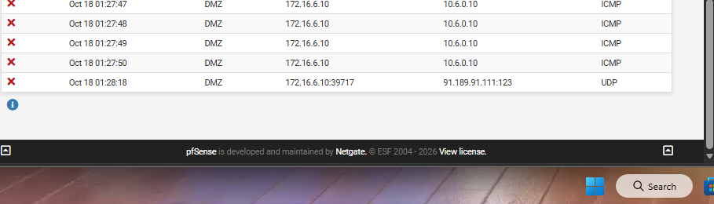
Ảnh 20. KB5 – Đối chiếu Firewall Log. Nhật ký ở interface DMZ xuất hiện các dòng Block đối với lưu lượng từ 172.16.6.10 tới địa chỉ trong LAN, hỗ trợ kết luận DMZ bị cô lập theo chiều khởi tạo kết nối.

